- 报价明细

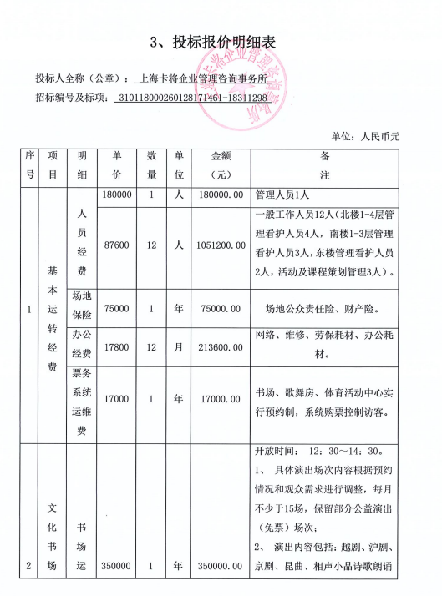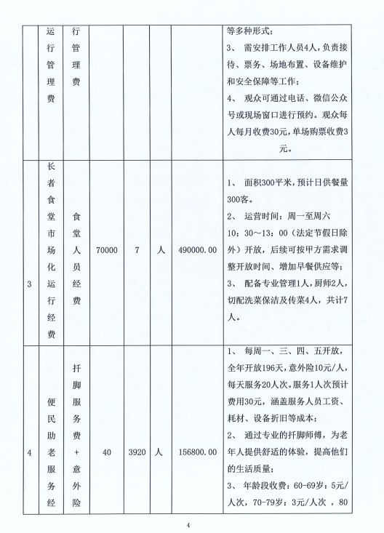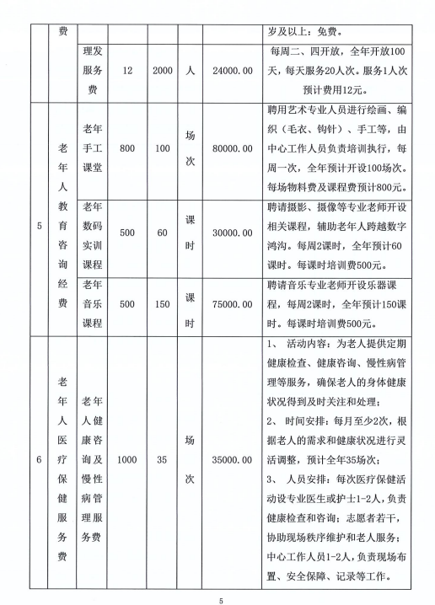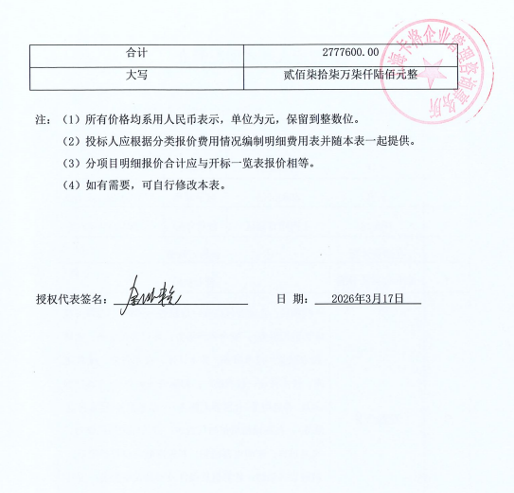

2、小微企业声明函

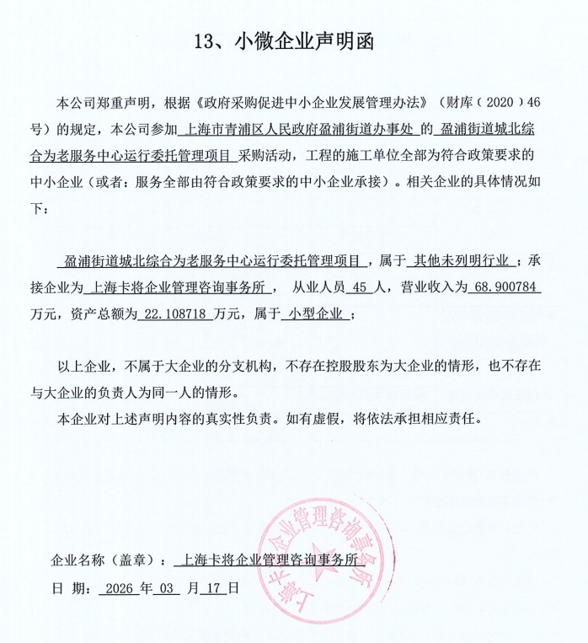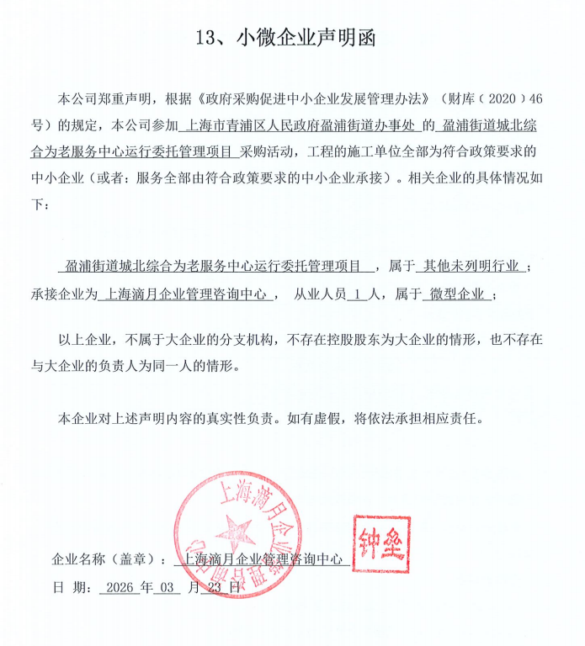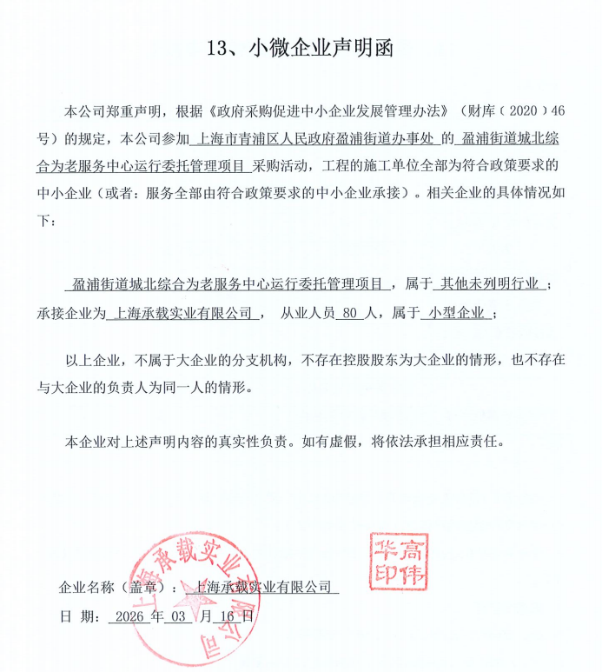

3、得分汇总表
序号 | 供应商名称 | 总得分 | 排名
1 | 上海卡将企业管理咨询事务所 | 77.4 | 1
2 | 上海滴月企业管理咨询中心 | 59.99 | 2
3 | 上海承载实业有限公司 | 57.79 | 3

